**Отчет по предметно-развивающей среде в средней группе**

Детский сад – это место, где ребенок накапливает опыт широкого эмоционально - практического взаимодействия с взрослыми и сверстниками в наиболее значимых для его развития сферах жизни. Развивающая **среда группы** является источником становления субъективного опыта ребенка. Каждый компонент **предметно - развивающей среды** способствует формированию у ребенка опыта освоения **средств** и способов познания и взаимодействия с окружающим миром, опыта возникновения мотивов новых видов деятельности, опыта общения с взрослыми и сверстниками. В соответствии с ФГОС содержание дошкольной ступени **предусматривает** одну из форм вариативно - личностно-ориентированного взаимодействия педагога с детьми. Одним из необходимых его условий становится создание развивающего пространства в **групповом помещении**.

Все центры развивающей **среды в моей группе** взаимосвязаны и объединены задачами, реализуемыми в обновленной программе под редакцией Н. Е. Вераксы:

- Удовлетворять потребность малыша в движении;

- Формировать положительный эмоциональный настрой;

- Побуждать детей к активной речи.

Ребенок активно познает окружающий мир. И я постаралась сделать окружение для детей ярким, интересным, запоминающимся, эмоциональным, активным, мобильным. Правильно организованная **предметно-развивающая среда** помогает мне обеспечить гармоничное развитие ребенка, создать эмоционально положительную атмосферу в **группе**, эффективно развивать индивидуальность каждого ребенка с учетом его склонностей, интересов, уровня активности, устраивать и проводить игры-занятия и таким образом приучать детей к самостоятельным играм с постепенно усложняющимся содержанием.

Моя работа начинается с утреннего приема детей в **группу**.

В раздевальной комнате оформлен уголок для родителей, информационные стенды, куда помещается необходимая информация, папки с консультациями, советами, папки-передвижки, музыкальный киоск.

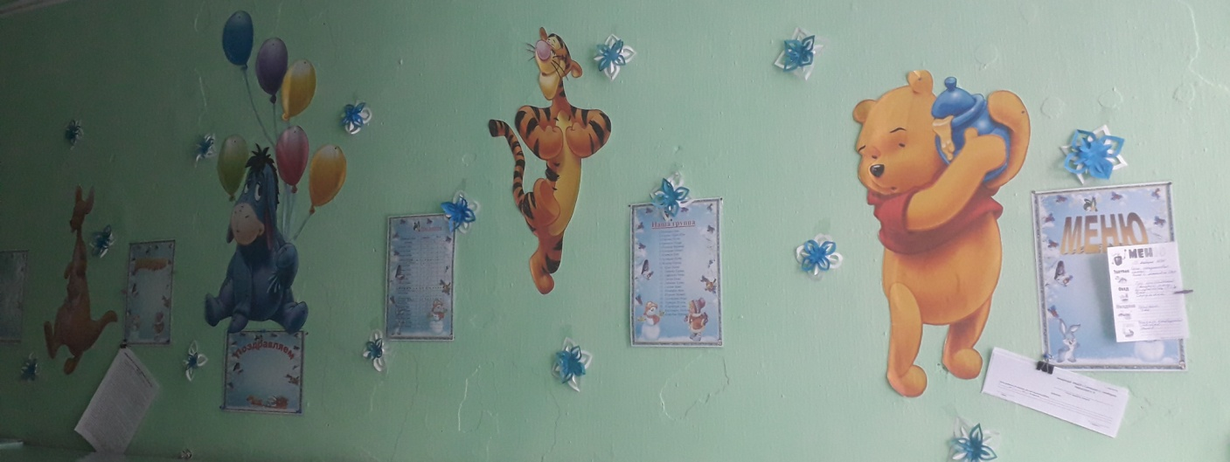

Здесь же находится уголок-выставка детских работ по ИЗО творчеству.

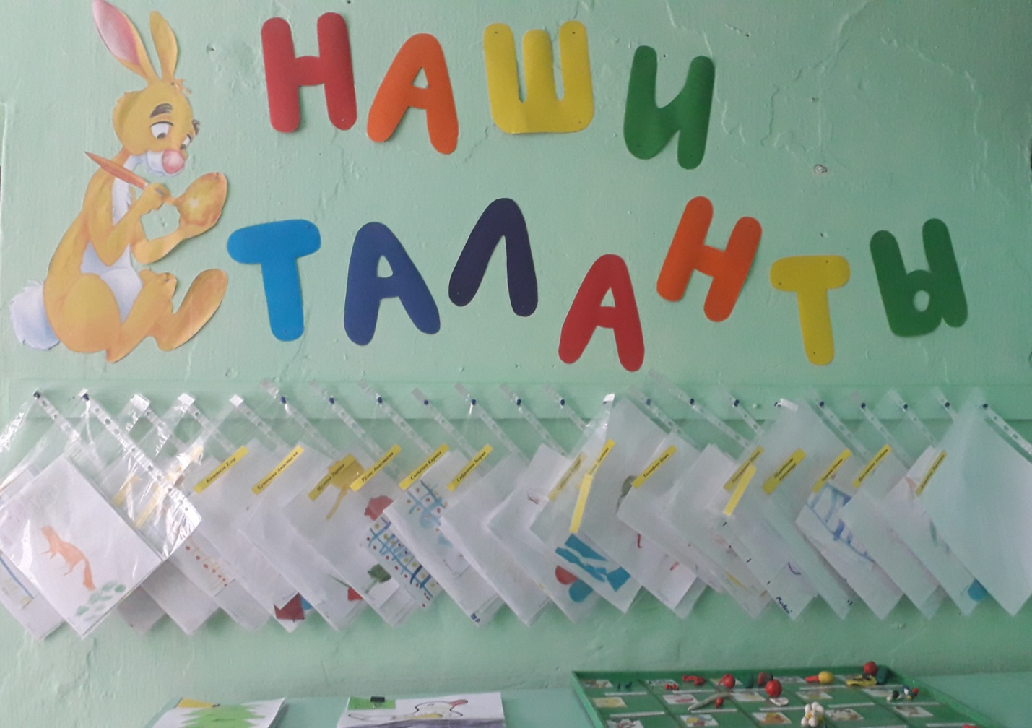

И оформлен уголок безопасности.

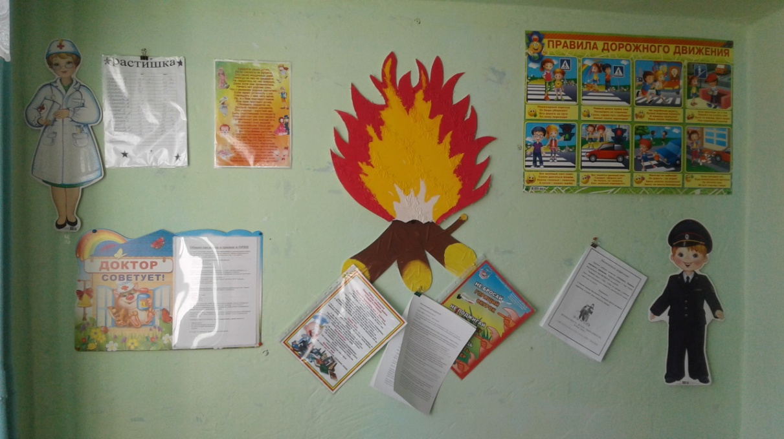

*«Физическое развитие»*

Потребность в движении является важной задачей при организации **предметно-развивающей среды**. В *«Центре двигательной активности»* есть *«дорожки здоровья»*, массажные коврики, мячи, обручи и мячи для метания, кольца, атрибуты для проведения подвижных игр, а также пособия, необходимые для проведения утренней гимнастики. **Предметное** пополнение уголка применяю в подвижных играх и играх в **группе**, на улице, индивидуальной и свободной деятельности.

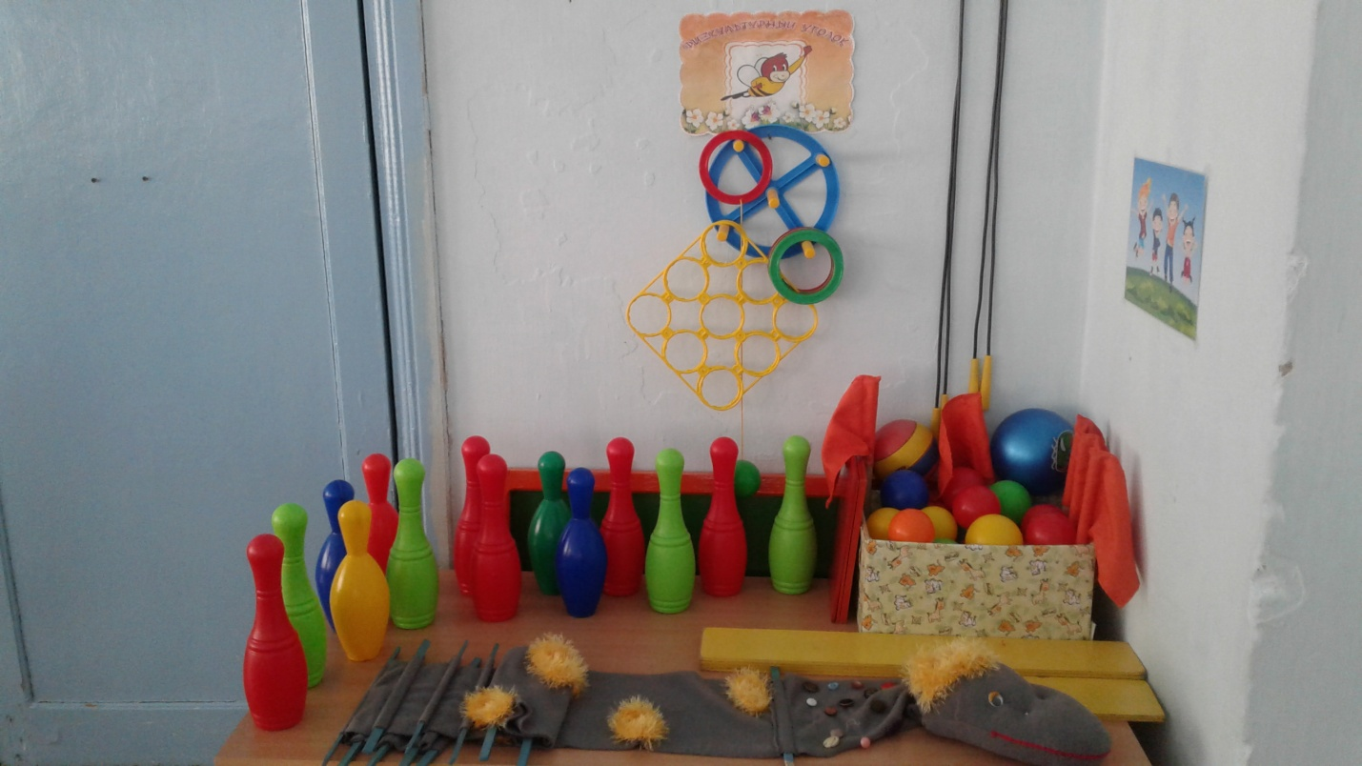

Художественно-эстетическое развитие»

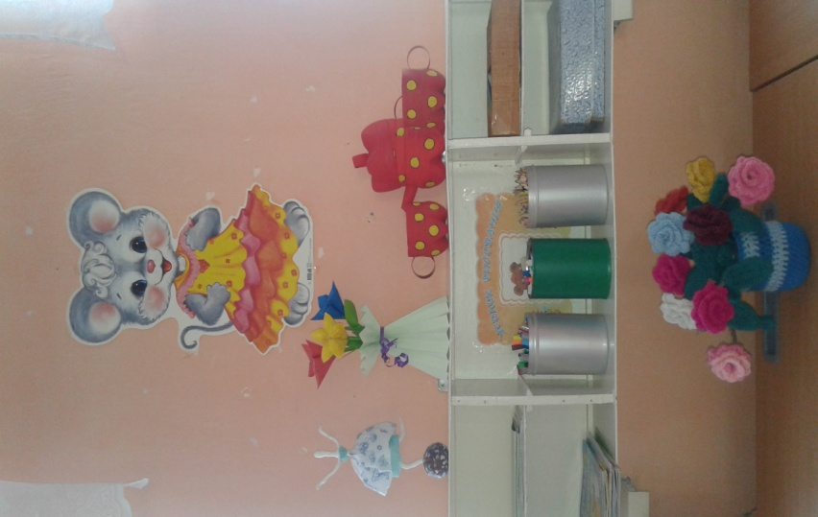**Младший** возраст наиболее благоприятен для развития изобразительной деятельности. Поэтому в центре изобразительной деятельности есть фломастеры, мелки, наборы карандашей, пластилин, восковые мелки, трафареты, раскраски, бумага для рисования, гуашь и кисти. Это позволяет развивать у детей интерес к творчеству, формирует эстетическое восприятие, воображение, самостоятельность.

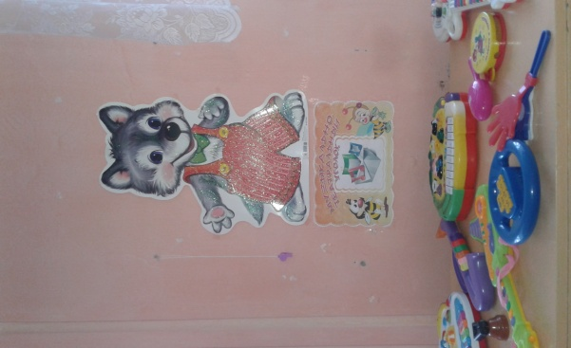

Детям очень нравится мой музыкально центр. Здесь есть музыкальные инструменты, которые доставляют детям много радостных минут. А, кроме того, развивают фонематический слух и чувство ритма у малыша. С детьми провожу музыкальные игры *«Угадай, на что похоже»*, *«Тихо - громко»* и т. д. Дети с удовольствием пользуются всеми атрибутами.

*«Социально-коммуникативное развитие»*

Основной вид деятельности наших малышей – игровой. Игровой центр создает условия для творческой деятельности детей, развивает фантазию, формирует игровые навыки и умения, воспитывает дружеское взаимоотношение между детьми. Малыши не только знакомятся с новыми для них **предметами**, но и учатся действовать с ними, переносят полученные знания и навыки в повседневную жизнь. Здесь находятся атрибуты для сюжетно-ролевых игр для мальчиков и для девочек Все игрушки и атрибуты размещены так, чтобы дети смогли свободно ими играть, а потом убирать на место.

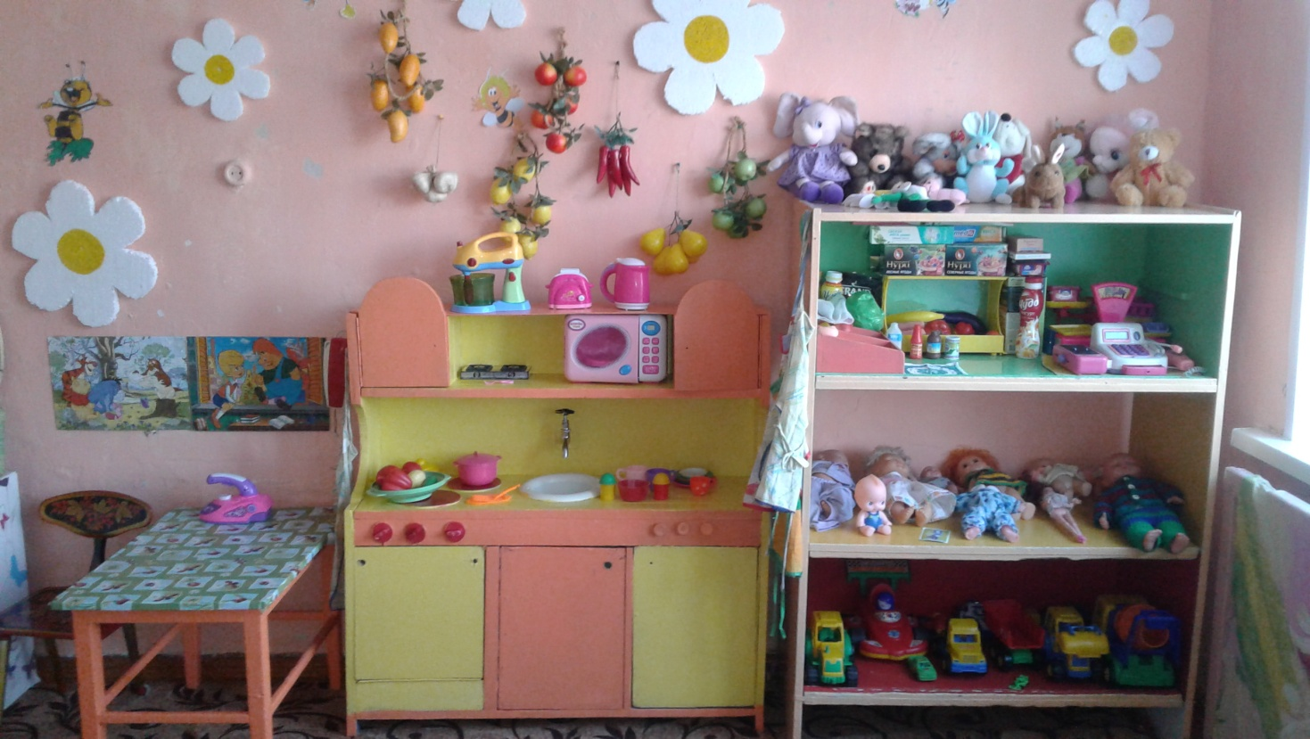

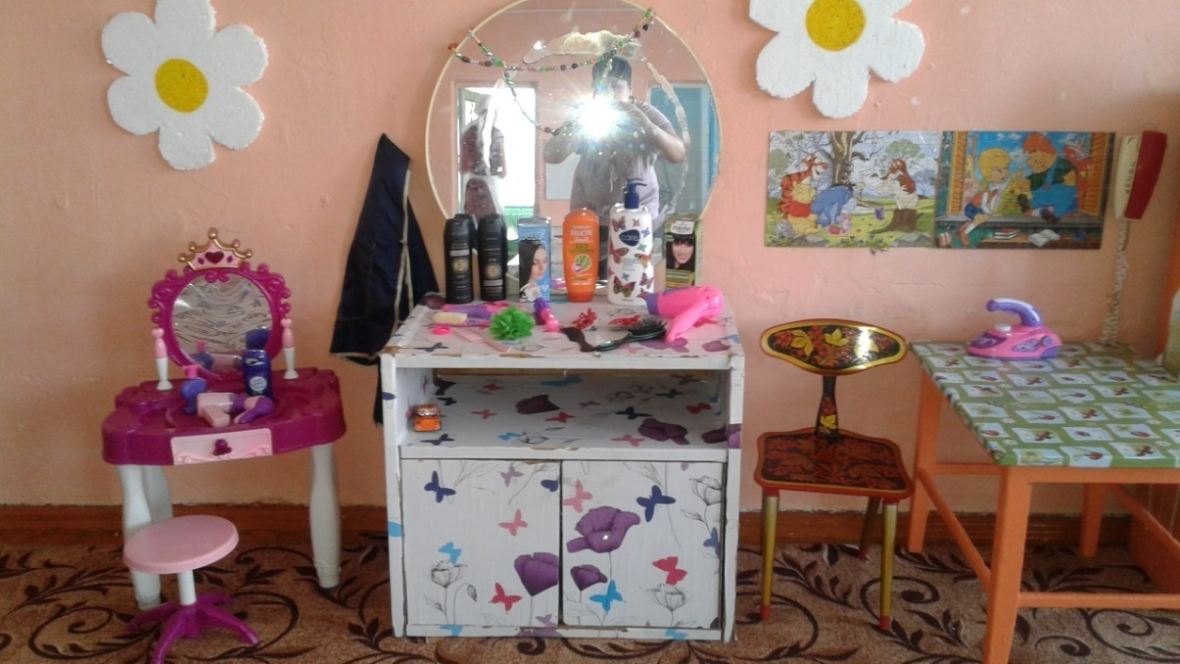

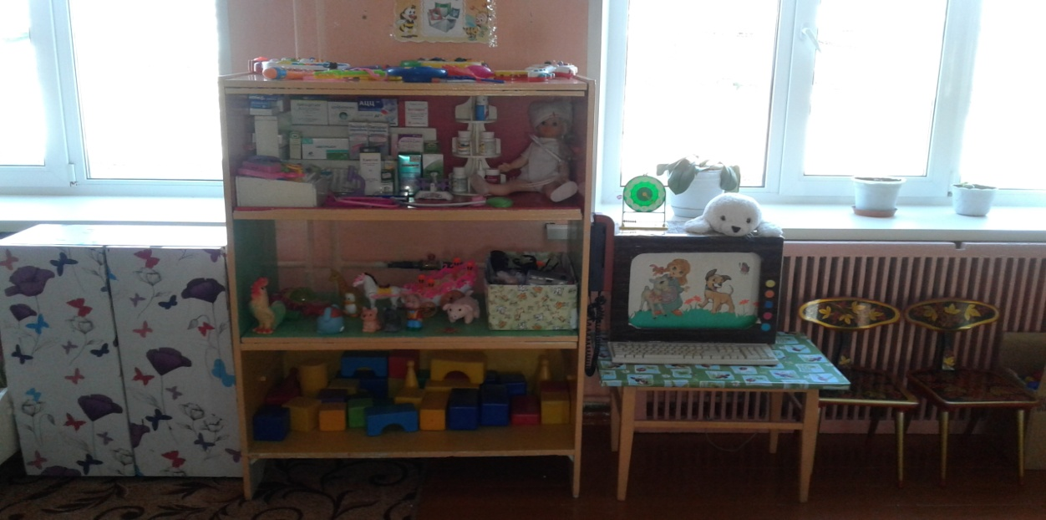

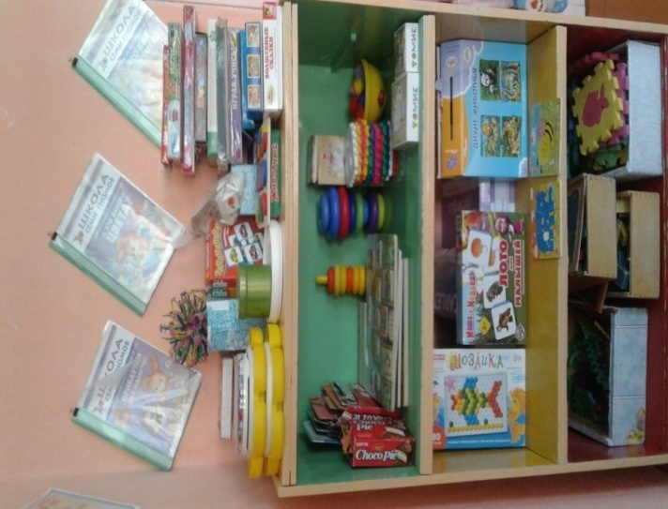Для развития мелкой моторики создана зона сенсорно-моторного развития, которая направлена на развитие речи, сенсорного восприятия, мелкой моторики, воображения. Комплектация: вкладыши разной формы, игрушки-шнуровки разного вида, разные виды мозаик, пирамидки, настольно-печатные игры.

*«Познавательное развитие»*

В уголке природы я создала условия для наблюдения за комнатными растениями согласно возрасту детей и требованию программы. Вместе с детьми ухаживаем за растениями.

В уголке помещены наборы картинок: цветы, животные, насекомые; муляжи фруктов и овощей, природный материал *(шишки, желуди, ракушки и т. д.)*.

*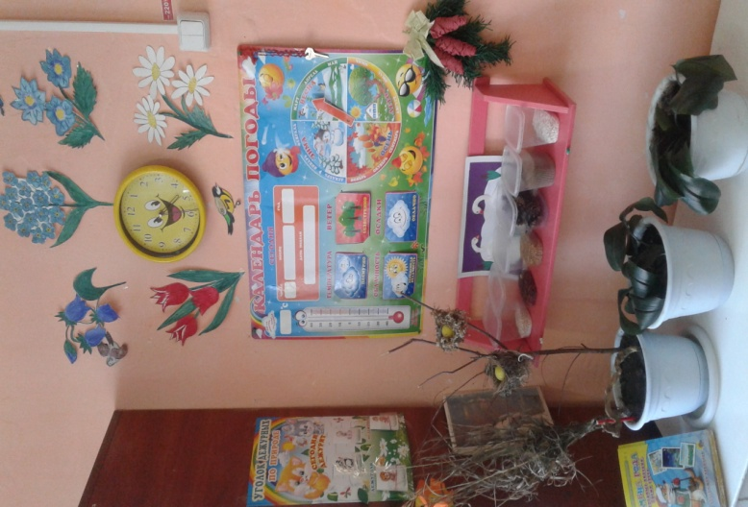«Речевое развитие»*

Так как развитие активной речи является основной задачей развития детей, то в уголке книги подобраны наборы **предметных картинок**, наборы сюжетных картин, игры по познавательному и речевому развитию. Мои ребята любят, когда мы читаем книги и рассматриваем картинки, поэтому здесь много книг по программе в соответствии с возрастом. Репертуар постоянно меняется. Выставляются иллюстрации к сказкам.

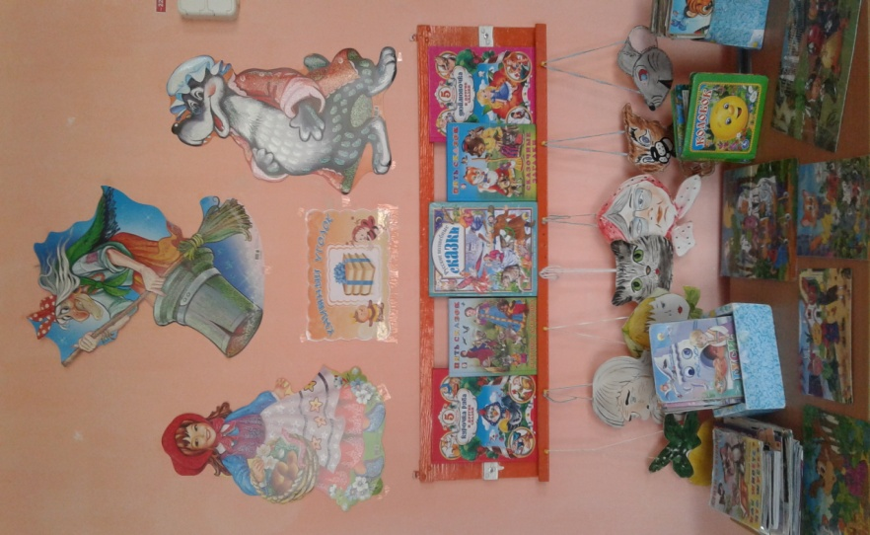

На следующий учебный год планирую создать центр ряженья. Так как он вызывает у детей большой интерес. Так же нужно дополнить центр патриотического воспитания. Ну и конечно же надо обновить **предметно-развивающую среду**, что бы она стала ещё интересней и запоминающейся.